ЛЬВІВСЬКИЙ НАЦІОНАЛЬНИЙ УНІВЕРСИТЕТ імені ІВАНА ФРАНКА Факультет прикладної математики та інформатики

**Лабораторна робота №6**

**«Комп’ютерні інформаційні мережі»**

Оцінка                          ⠀

Виконала:

студентка групи ПМі-33

**Лиско Оксана**

 Викладач:

**ас. Жировецький В.В.**

2022

1. Встановила inSSIDer та увійшла в акаунт

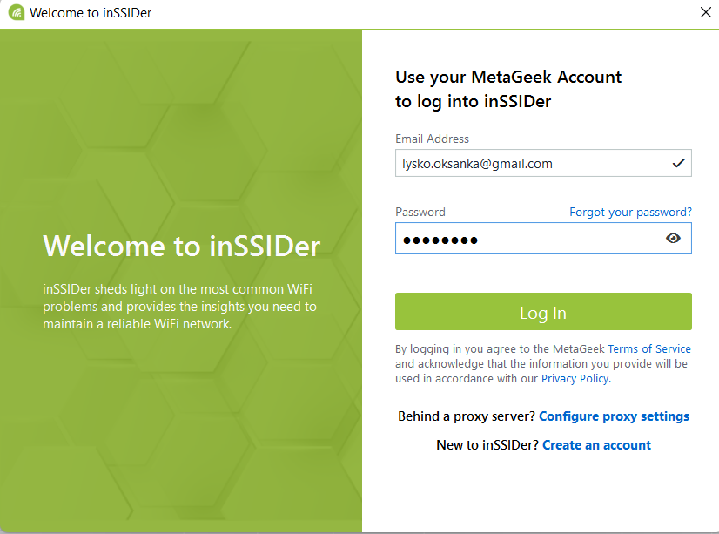

Після запуску прогрмаи бачу таке:

Зверху таблиця з доступними Wi-Fi мережами, знизу графічне подання спектрів використаних частот

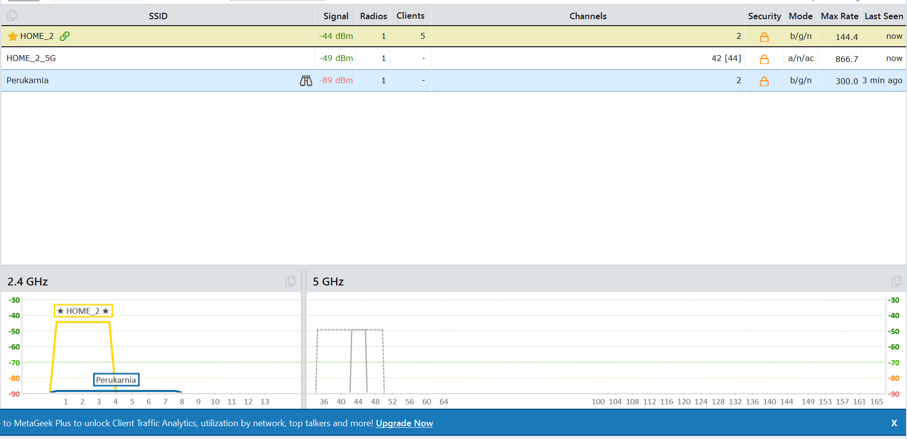

Моя мережа:



* Кількість під’єднаних робочих станцій – **5**
* Канал на якому працює точка доступу - **2**
* Протокол безпеки **WPA/WPA2**

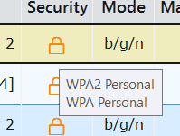

* Тип протоколу Wi-Fi – **[b/g/n]**

1. Натиснула на значок бінокля

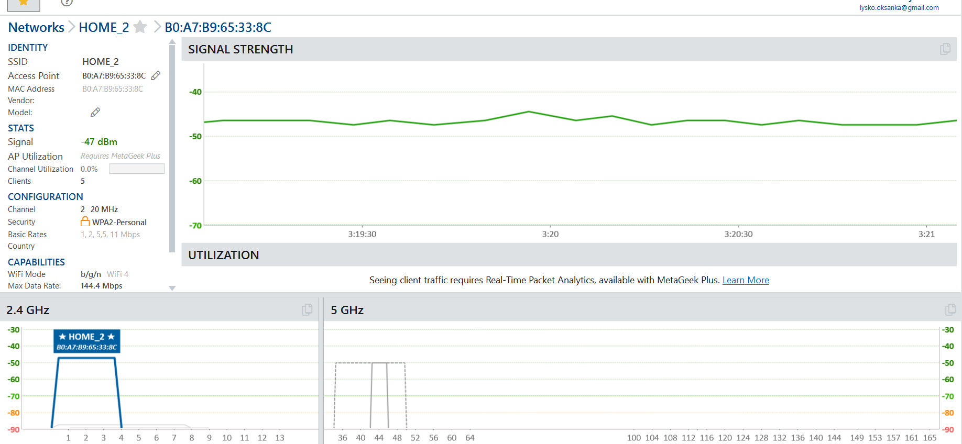

* Mac-адреса B0:A7:B9:65:33:8C
* Виробник TP-Link Corporation Limited

1. Доступно 4 мережі це не є джунглі
2. Відсортувала за каналами, на моєму каналі працює ще одна мережа
3. На сьомому каналі працює тільки одна мережа і її рівень сигналу слабший за мій

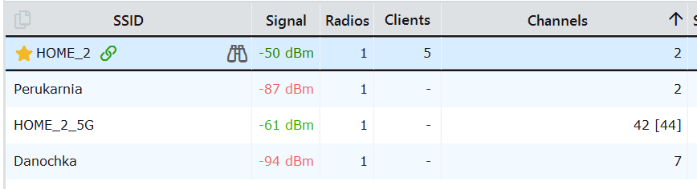

1. Протестувала швидкість інтернету в онлайн сервісі 2ip.ua

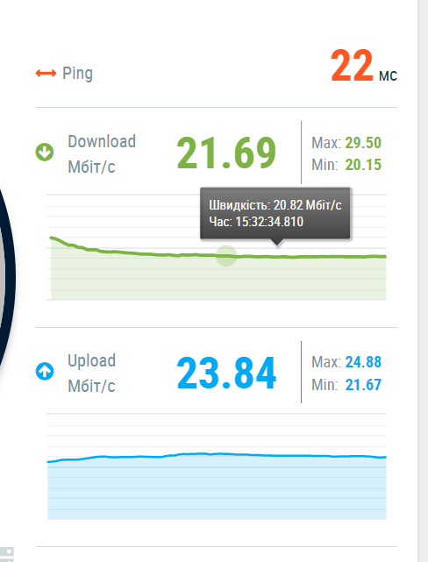

1. Увійшла в режим налаштувань маршрутизатора, і змінила значення каналу на 7:



1. Зберегла налаштування, відключилася від мережі, і знову підключилася
2. В inSSIDer перевірила на якому каналі тепер працює моя мережа:

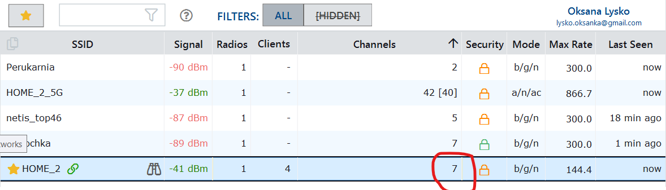

Як бачимо, канал успішно змінився.

1. Знову протестувала швидкість інтернету в онлайн сервісі 2ip.ua

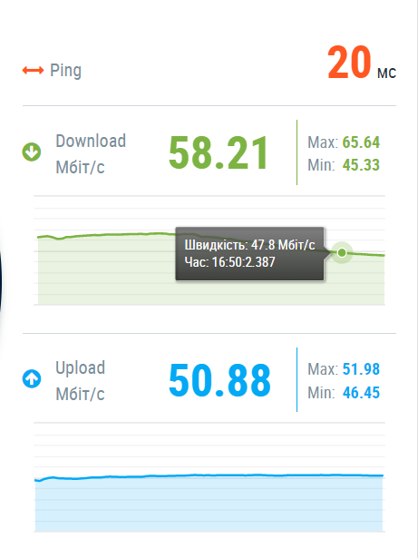

І можемо побачити, що швидкість зросла більше ніж вдічі.